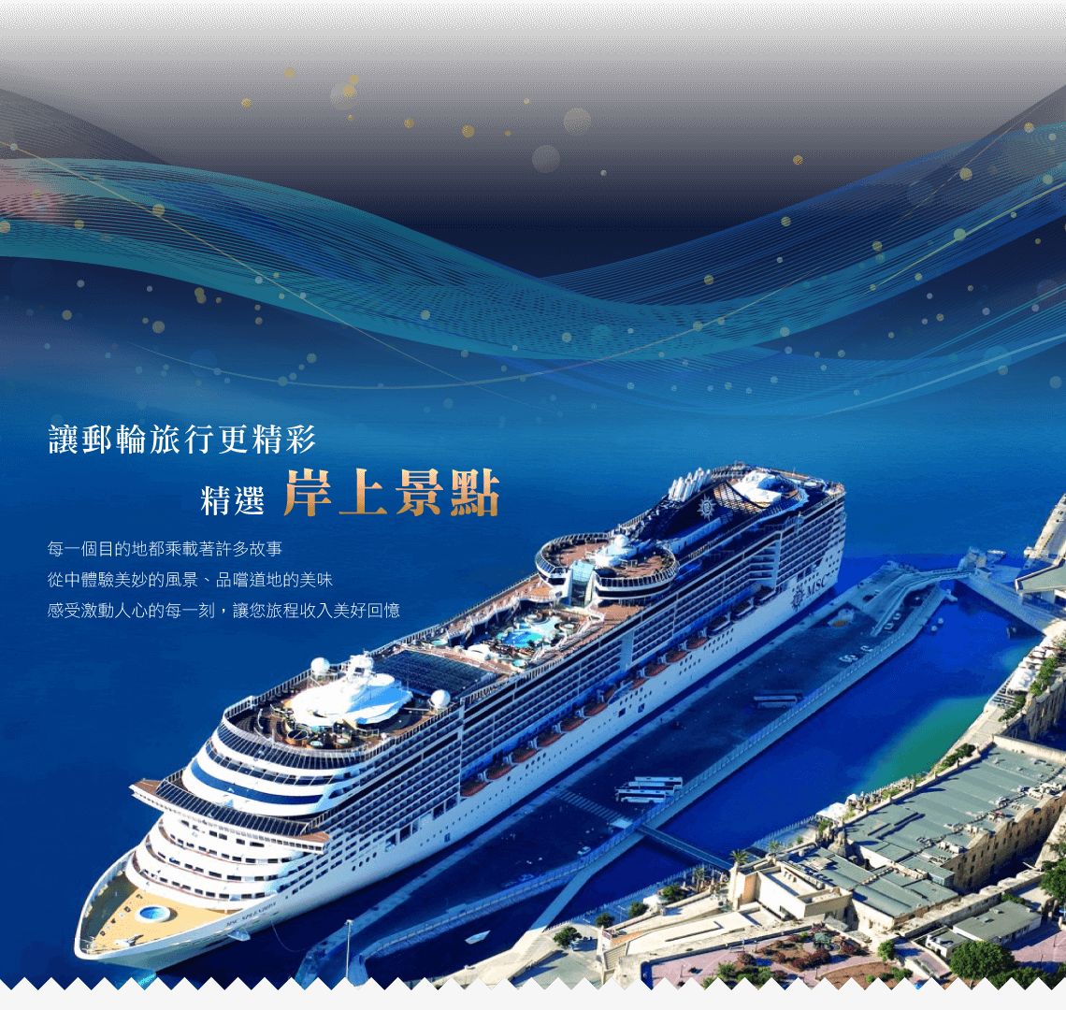
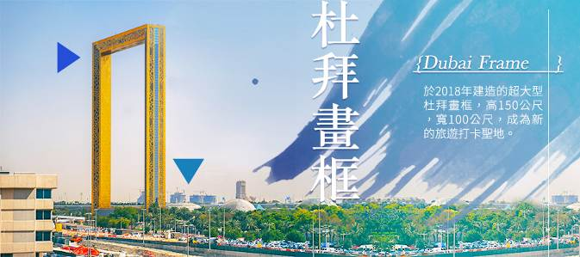
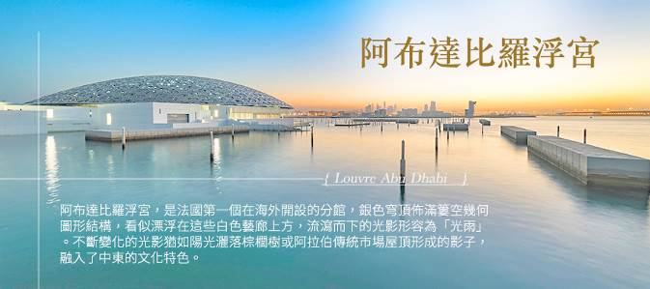
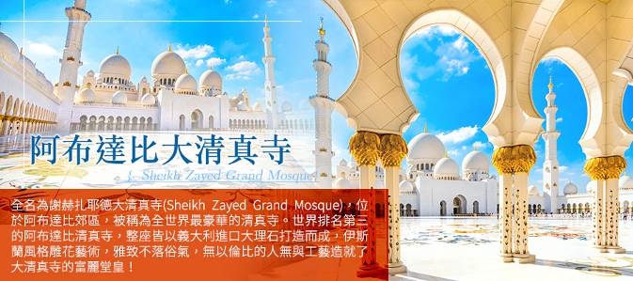
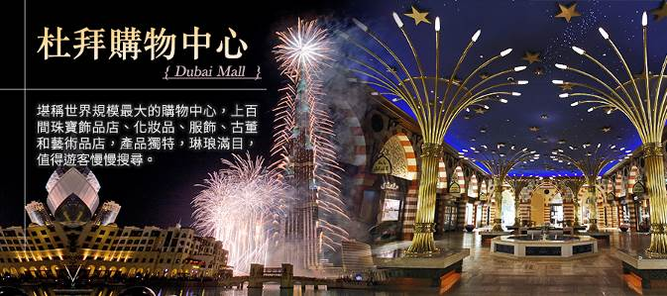
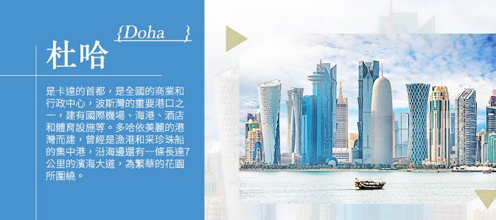
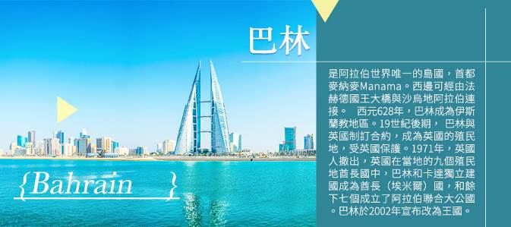
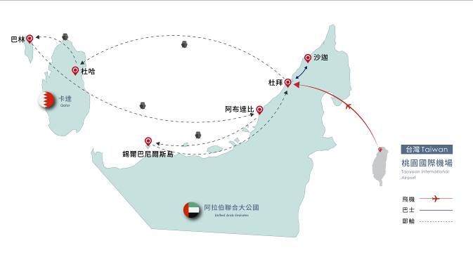
參觀景點標示：★入內參觀或包含門票 / ◎下車拍照 / 未標示為車行經過

航班參考：
天數 | 出發時間 | 抵達時間 | 起飛-抵達城市 | 航空公司 | 航班編號
第1天 | 23:40 | 05:35 | 桃園 / 杜拜 | 阿聯酋航空 | EK367
第10天 | 03:35 | 15:35 | 杜拜 / 桃園 | 阿聯酋航空 | EK366

★第1天 桃園國際機場／杜拜（U.A.E. 阿拉伯聯合大公國）
郵輪假期迷人的魅力在於陸、海、空全攬的結合，慎選航空運輸，人人都在意，我們選用全球排名服務最佳－五星級阿聯酋航空 ，讓旅客在長途飛行中更輕鬆，平安舒適的抵達目的地。今晚就讓我們帶著愉悅的心情飛往夢想中東的樂園～杜拜，杜拜是阿拉伯聯合大公國第二大城，同時也是充滿獨特文化氛圍的現代大都市，東、西方文化交融，新舊習俗共存，古老的傳說伴隨著浪漫的郵輪假期即將展開。
住宿： 夜宿機上
早餐X： | 中餐X： | 晚餐O：機上輕食

★第2天 杜拜-沙迦 SHARJAH-杜拜～登上地中海郵輪「神女號」【19:00啟航】
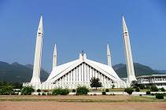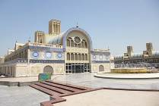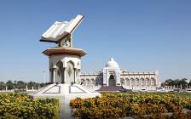
法素爾清真寺King Faisal Mosque 回教伊斯蘭建築的代表作，雪白的壁面、聳直的宣理塔、廣闊的佔地面積，讓整棟建築物呈現出肅穆莊嚴的氣勢；以宛如漠沙般的米杏色做為整體基調，房頂是標準的伊斯蘭拱型圓頂、尖塔則分別矗立兩端，柱上有三層不同圖案的縷空雕花，造型方正地座落在沙迦市區中，四周闢為停車場，乍看有種超現實的觀感，烘托出清真寺宏大、且略帶神祕的氣質。
藍色市集Blue Souk 由沙迦國的酋長親自設計建造，透過兩座傳統阿拉伯式建築組成，華麗的風塔、精緻的紋繪與彩瓷，完全不似一般傳統市集，倒更像精品名店匯集的購物走廊；藍色調的長型圓拱為市集主幹，因外觀猶如火車頭，所以又稱為『火車頭市集』。
◎可蘭經紀念碑文化廣場 在沙迦可蘭經紀念碑文化廣場的街心花園中，聳立著巨大的一個翻開著的一本書的雕塑，那便是可蘭經紀念碑。據悉，這是為了紀念阿拉伯聯合大公國的7個酋長國，當年建國時簽署聯合協議而建造的一個紀念建築物。在它後方的白色建築，是酋長辦公室，左邊是皇家禮拜清真寺，右邊是文化部。
住宿： MSC神女號（兩人一室）或同等級旅館
早餐O：機上餐食 | 中餐O：豪華郵輪美食饗宴 | 晚餐O：豪華郵輪美食饗宴

★第3天 杜哈（卡達）～ 伊斯蘭藝術博物館～瓦吉夫舊市集～Villaggio購物中心 【郵輪 08:00抵達－18:00啟航】
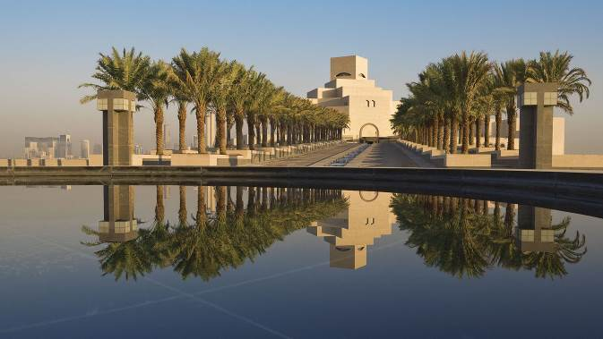
★【伊斯蘭藝術博物館】貝聿銘建築師最後一件文化建築作品，建築主體站在波斯灣海上填海造陸的人工小島上，遠眺就像是一座建在海上的博物館，從某些角度來看，這種構造似乎單調乏味而又異想天開，但從另外一些角度來看，它好像漂浮在水面上。當人們走近它，整個構造的全部力量開始凸顯，其造型更顯壯觀。
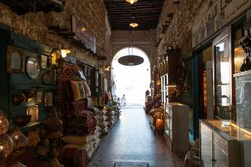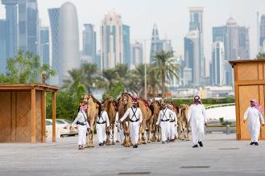
★【瓦齊夫老市場】最具有海邊貝都因人集市特色的聚居地。有著百餘年歷史的集貿市場，是多哈最古老的阿拉伯傳統市場。典型的阿拉伯風格建築群中，開設了幾百家店鋪，以經營香料、旅遊紀念品和衣飾物為主，臨街的兩旁是阿拉伯傳統飯店和咖啡館，人文氣息濃厚。內有黃金市場、香料市場、手工藝市場、駱駝市場、獵鷹市場等五大旅遊區域。
★Villaggio購物中心 當年也是為亞運會特別建造的，成為了全球頂級購物中心之一。整個購物中心簡直就是美國拉斯維加斯威尼斯酒店的翻版，內有眾多全球品牌精品店供貴賓遊覽挑選。
住宿： MSC神女號（兩人一室）或同等級旅館
早餐O：郵輪上美食饗宴 | 中餐O：卡達傳統美食饗宴 | 晚餐O：郵輪上美食饗宴

★第4天 巴林王國～巴林古堡-艾哈邁德法塔赫清真寺-麥納麥傳統市集 【郵輪 08:00抵達－19:00啟航】
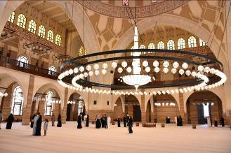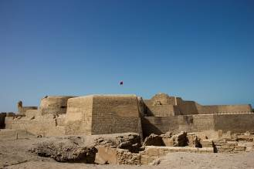
波斯灣的珍珠～巴林王國Bahrain 由巴林島與32各大小島嶼組成的一個波斯灣小國，艷麗的阿拉伯陽光蘊育出大小椰林，巴林不在單獨仰賴石油經濟，近期更積極發展於旅遊與金融，巴林具有較高的人類發展指數，亦被世界銀行認定為高收入經濟體。
★巴林國家博物館 建於1988年，巴林國家博物館陳列了一系列由石器時代至現代的歷史收藏品。這些展品包括公元13世紀發現的手稿真跡及公元14世紀的文件原稿。其他展品包括與採探珍珠有關的複製手工藝品、金飾、編織品、造船業展品、巴林歷史標本、相片及當代藝術。
★【艾哈邁德法塔赫清真寺】建於1988年，以巴林的開國元勛命名。世界上最大的玻璃纖維圓頂。該圓頂重量超過60噸，是目前世界上最大的玻璃纖維圓頂，也是世界上最大的清真寺之一，可容納7,000名信徒。在進入大清真寺之前，所有人都應脫掉鞋子，女性還需包住頭部。
★【巴林古堡】（2005世界文化遺產）16世紀葡萄牙要塞遺跡～具有重要的歷史意義，因為它是迪爾蒙Dilmun文明的首都，葡萄牙駐軍，貿易港口，居民樓和宗教中心。它是由12米高（40英尺）的人造土墩建造而成的，該人造土墩是由公元前2300年至1700年代的人類定居者形成的，後來採用希臘羅馬風格進行了重建。
★麥納麥傳統市集 麥納麥市集因其價廉的貨攤，銷售傳統服裝、香料、水果和紀念品而聞名。遊客也可以以合理的價格購買黃金飾品、珍珠或當地傳統手工藝品等等。
住宿： MSC神女號（兩人一室）或同等級旅館
早餐O：郵輪上美食饗宴 | 中餐O：中東風味餐 | 晚餐O：郵輪上美食饗宴

★第5天 海上巡航 AT SEA
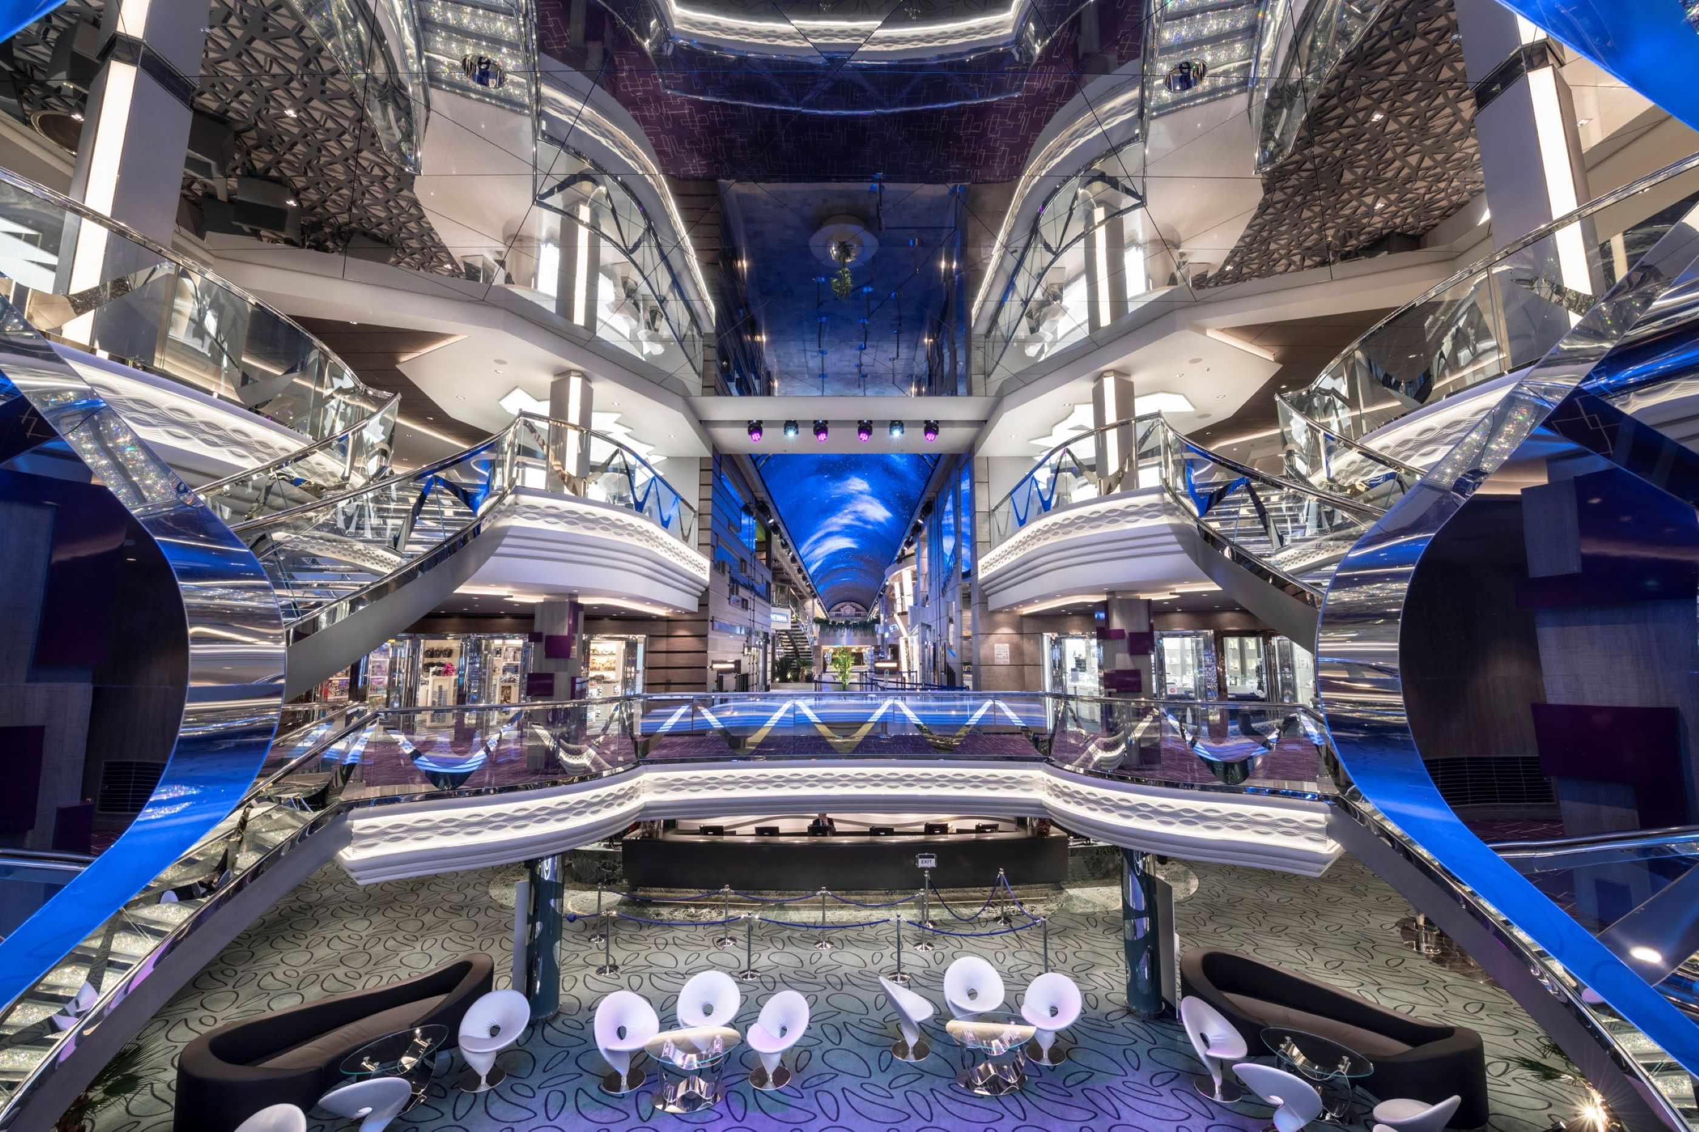
郵輪航行於風光明媚的北海之中，豪華郵輪上有各式各樣為您精心設計的活動，歡迎貴賓們來加入。MSC神女号（MSC Euribia）是MSC郵輪第二艘LNG動力郵輪，是艦隊中最為環保節能的一艘郵輪，如同她的名字“Euribia”源于希臘神話中掌管風、氣候和星辰的海洋女神Eurybia。93公尺長的海上LED夢幻天幕 Galleria Euribia 神女大道、101公尺長的華彩大道打造海上最佳免稅購物天堂。神女號中庭沿襲一如既往的奢華設計理念，用施華洛世奇水晶來打造旋梯，秉承一如既往的奢华设计理念，彷佛置身水晶宮殿般的閃亮尊貴。海上奇幻樂園、酷炫滑水道極目藍天大海，品飲美酒香茶，觀賞美女俊男，正是此行的享受。郵輪上並為您精心安排精采節目，全天20小時美味饗不停，讓您放鬆身心享受這難忘的神女號。
住宿： MSC神女號（兩人一室）或同等級旅館
早餐O：郵輪上美食饗宴 | 中餐O：郵輪上美食饗宴 | 晚餐O：郵輪上美食饗宴

★第6天 阿布達比（阿聯酋）～札伊德大清真寺-金箔咖啡（含蛋糕）-羅浮宮博物館 【郵輪 07:00抵達－21:00啟航】
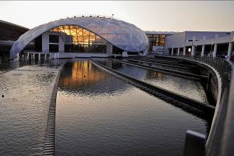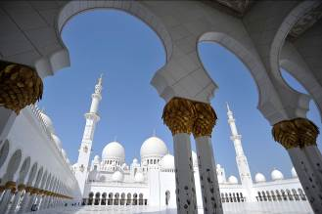
★【阿布達比羅浮宮Louvre Abu Dhabi】圓盤型藝術建築，白皙無瑕的牆垣，是阿布達比羅浮宮賦予優美印象，一顆明亮閃爍的新星，在波斯灣岸邊綻放。與法國攜手合作，廣納法國各大珍藏鉅作，展出深具全球視野的新藝術高度。
★酋長皇宮金箔咖啡 阿酋皇宮酒店被譽為世上唯一的八星級酒店，內部裝潢使用了40頓黃金，安排品嚐酒店中LE CAFÉ咖啡廳的超奢華金箔咖啡&蛋糕，讓您在品味咖啡香醇的同時，感受奢華與尊貴感。
★謝赫札耶德大清真寺 伊斯蘭清真寺非伊斯蘭教徒是禁止進入的，但此大清真寺則對外開放，代表王室與首都的大清真寺建造時即為彰顯其特殊性，不但使用大量的大理石材，完美的裝飾回教圖騰藝術，更擁有全世界最大的手工地毯，讓人讚嘆不已！號稱全世界造價最貴也是最美的清真寺！
隨後參觀全國最高的貿易商展中心─高達48層樓的◎世界貿易中心及造型各異建築地標，如大砲、茶壺為造型等建築物。隨後前往◎海濱公園，欣賞以火山為造型的噴水高塔，由此可眺望對岸的海景與美麗的沙灘。
住宿： MSC神女號（兩人一室）或同等級旅館
早餐O：郵輪上美食饗宴 | 中餐O：阿拉伯風味餐 | 晚餐O：郵輪上美食饗宴

★第7天 錫爾巴尼爾斯島Sir Bani Yas Is【U.A.E. 阿拉伯聯合大公國】【08:00抵達，18:00離港】
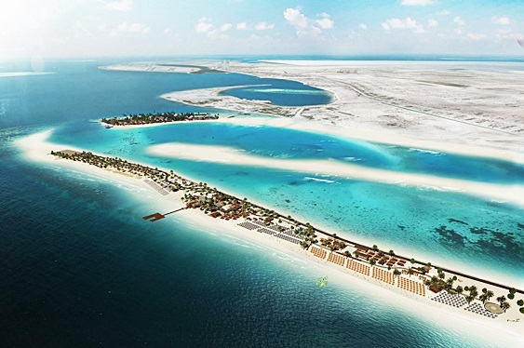
沒有MORNING CALL的早晨多麼輕鬆自在，今天是屬於您的自由時間，建議可自行購買郵輪上所安排之活動
島上建議自費活動項目：
1.自行車環島遊（約60分鐘） USD72-
2.吉普車冒險之旅（約60分鐘） USD68-
3.雙人獨木舟（約45分鐘） USD68-
4.迷你島觀光（約60分鐘） USD49-
（以上皆為每人參考費用，需外加15%稅金，實際費用需以郵輪上公告為準，請知悉）
住宿： MSC神女號（兩人一室）或同等級旅館
早餐O：郵輪上美食饗宴 | 中餐O：郵輪上美食饗宴 | 晚餐O：郵輪上美食饗宴

★第8天 杜拜（阿聯酋）～哈里法塔–未來博物館Museum of the Future、杜拜相框 【郵輪 09:00抵達～23:59】
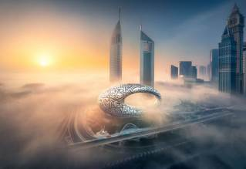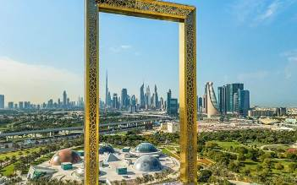
◎未來博物館Museum of the Future外觀 寓意人類追尋未知世界，博物館最大的特色在於採用了高難度的建築設計，涉及各種複雜曲率，外型為有橢圓空隙的圓環，如同一個巨大的眼睛。原定於2021年開放，但截至該年12月尚未完全開放。但外觀建築舞足以讓人瞠目結舌。 建築師說「堅實的結構部分代表了我們今天所擁有的知識，空缺的部分代表著我們還不了解的一切，換句話說，就是未來」。建築本身使用了2400個對角相交的鋼構件，並結合了3D列印，室內沒有任何一根柱子。而外觀 則是阿拉伯書法造型的窗戶，到了晚上會發光，採用長達14公里的LED燈來照明。
★杜拜AYA宇宙聲光公園 （AYA Universe） AYA宇宙是一個沉浸式體驗公園，位於 Wafi City Mall內。公園分為 12 個空間區域，客人可以在這裡漂流、玩耍、欣賞星空、漫步在繁花盛開的花園中，以及穿越無邊無際的河上大橋。從你踏進這個廣闊空間起，就會被高科技的音響效果、燈光和圖形所包圍，十二個不同的區域共同構成了“AYA 宇宙聲光公園”，每一區都訴說著自己的故事。
◎杜拜相框The Dubai frame外觀 2018創意落成的杜拜之門，再度挑戰未來和奇蹟。拔天而立的巨人相框，框邊華麗鍍金，幾何圖騰大展阿拉伯情韻，50樓高的360度觀景台，彷彿酋長一般居高臨下，巡視自己的帝國。
◎藍水島 是杜拜有名的網紅人工島，位於杜拜碼頭附近，分為住宅區、購物區、休閒娛樂區，酒店和海灘俱樂部，餐飲、住宿和娛樂為一體，是個購物者的天堂，而島上最有名的就是杜拜新地標巨大摩天輪「杜拜眼Ain Dubai」，杜拜眼高達250米，是世界最高的摩天輪，在藍水島，有迷人的景色圍繞，阿拉伯灣、杜拜碼頭、杜拜眼和杜拜海岸線的美景，親身體驗到全新的都市海濱生活。
住宿： MSC神女號（兩人一室）或同等級旅館
早餐O：郵輪上美食饗宴 | 中餐O：W 飯店自助餐 | 晚餐O：郵輪上美食饗宴

★第9天 杜拜（阿聯酋）～天際展望台～朱美拉公共沙灘～朱美拉古城市集～阿聯酋購物中心
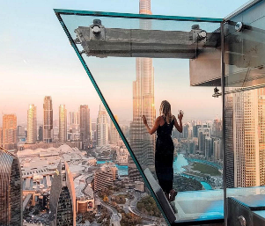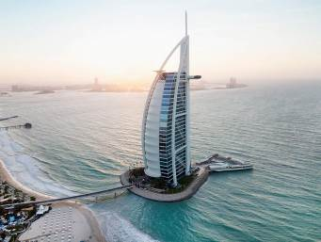
★Sky Views Observatory 是杜拜最新的觀景台設施，位於世界第一高樓「哈里發塔」旁的Sky Views Observatory 能讓觀光遊客感受登上雲端欣賞杜拜城市風景的視角，除了突出於大樓邊緣的透明天空步道、空中漫步，特別安排★透明溜滑梯（Glass Slide）透明的玻璃管道設計，從第 53 層延伸至第 52 層，懸掛在建築外部。 滑梯由德國製造，採用四層強化玻璃製成，長約 12 公尺，僅在頂部和底部支撐，讓您在滑行時享受無阻礙的視野。
◎朱美拉公共沙灘 Jumeirah Public Beach 這裡是拍攝帆船酒店的最佳角度，感受陽光沙灘、香車美女的熱帶風情，建在離海岸線280米處的人工島上，外型酷似一艘揚帆飄浮在海上的帆船的 Burj Al Arab酒店與之相呼應的是波浪造型的Jumeirah Beach Hotel，共同組成了杜拜的地理標誌。
◎朱美拉古城市集 設計模仿傳統露天市集，建於大型度假村內，在云云高級零售點之中，朱美拉古城市集最具情調，一開幕迅即成為熱門旅遊勝地。在朱美拉古城市集樓層較低的建築物之中，風塔鶴立雞群，在黑夜裡亮起的時候，讓整個區域籠罩在浪漫的光茫下，附近更有曲折的運河及極好的戶外食肆。所以朱美拉古城市集可以像磁石一般吸引這麼多遊客，絕非奇事。
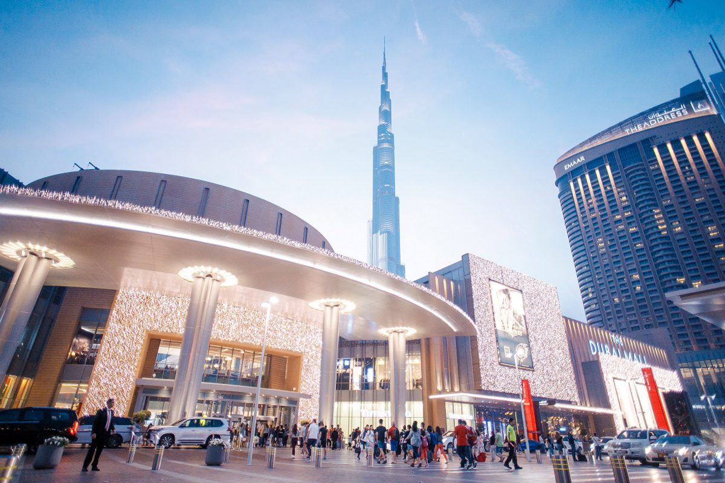
◎阿聯酋購物中心 Mall Of Emirate 又稱為杜拜購物中心，這裡佔地有50個足球場面積，由10多個Mall組成，為世界最大的購物中心，同時擁有全球最大的室內黃金市場、水族館探索體驗、世界最高的哈里發塔、電影院、飯店等，並與家樂福大型超市相連，還可以在此看到許多國際著名品牌和阿拉伯、中東紀念品商店。除了購物外，這裡還有個特色是購物中心內部有個中東地區唯一的滑雪場，也因此獲得「滑雪場商場」的稱號。
◎杜拜水舞噴泉 Dubai Fountain 是一座位於位於阿拉伯聯合大公國杜拜的大型人工噴泉，矗立在人工湖布爾加哈利法湖上，噴泉所在的湖泊佔地12公頃，相當於30英畝。噴泉的設計由位於美國加利福尼亞州的音樂噴泉設計公司WET負責。
住宿： 機上
早餐O：郵輪上美食饗宴 | 中餐O：帆船飯店自助午餐 | 晚餐O：方便購物敬請自理

★第10天 杜拜／桃園國際機場
懷著依依不捨的心情意猶未盡地踏上歸途，結束此豐富精彩中東郵輪旅程。一段旅程的結束等於另一段旅途的啟程，期待與您再相逢！
住宿： 溫暖的家
早餐O：機上 | 中餐O：機上 | 晚餐X：

★小費參考：
國家：阿拉伯聯合大公國
行程天數 | 小費（USD）
7天 | 84 USD
8天 | 96 USD
9天 | 108 USD
10天 | 120 USD
其他服務小費，因地區及服務性質不同，可事先徵詢導遊或領隊之意見，再決定付小費之多寡。對於沿途為各位服務良好的領隊、當地導遊及司機先生，適時給予些許服務費，是一種國際禮儀，也是一種實質性鼓勵與贊許。
給予服務人員小費於美加地區是極為理所當然的表現,然而小費之收取非硬性強收,您可視領隊在行程中之表現,如表現佳,可給予全額或再加給以茲鼓勵,如表現不理想,您可斟酌給予,僅將各項有必要賦予的服務費建議如下,以供參考,以下金額以美金為標準：
阿拉伯聯合大公國 - 杜拜
1. 飯店行李服務費：以件為單位， 杜拜帆船飯店5美元x 件數、（皇家）亞特蘭提斯飯店及阿布達比酋長皇宮飯店美金3美元X件數、其他等級飯店則同一般旅館1-2美元X件數。
2. 床頭小費：以房間為單位，杜拜帆船飯店每房每日5美元、（皇家）亞特蘭提斯飯店及阿布達比酋長皇宮飯店每房每日3美元、其他等級飯店則同一般旅館每房每日1-2美元。
3. 飯店管家服務小費：杜拜帆船飯店每房10美元。
4 .四輪傳動沙漠之旅吉普車:1-2美元 / 人
5. 旅客本身有特別要求服務時，請自行再給予小費。

★團票說明：
單人報名：
單數旅客報名將依性別配房，如遇無法配房需補單人房差，部份商品不提供單數旅客。
若指定入住單人房或有加床需求，請洽服務專員。

★出團備註：
【團體行程注意事項】
※此為聯營團體，以『歐亞玩家』出團
01.網頁行程僅供出發前旅客參考，正確行程、航班及旅館依行前說明會資料為準，照片為示意模式。
02.【申根免簽證說明】即日起持中華民國護照之旅客，赴歐盟申根國享有免簽證優惠。（護照需有半年以上效期）
03.歐洲飯店因消防法規限制2-12歲（未滿）小孩須佔床或加床，請依小孩加床價格，若佔床則同大人價；12歲以上視同大人。
04.若需單人房或三人房或加床請事先向業務提出需求並請詳閱以下說明：
★單人房差價請洽服務專員，歐洲的單人房皆為一張單人床房型。
★三人房或加床：請事先提出需求，但歐洲飯店三人房大多以加折疊床或沙發床為主，室內活動空間會減少；且部分飯店並無法提供加床服務，則需補單人房差，或與其他客人併房住宿。敬請知悉
05.若行程中有特殊需求，如素食、不吃牛、兒童餐或一張大床等請事先告知服務人員以利事先作業。敬告素食客人，如前往國外當地旅遊，因當地素食不擅料理比較簡單及無變化的菜色，請先自行準備素食罐頭／泡麵等，以備不時之需。
06.2003年元月歐盟公告”自即日起遊客進入歐盟國家，不得攜帶肉類及乳類物品入境。
07.本公司為貴賓投保團體履約責任險提高為500萬元；另外升級意外醫療險為20萬元，讓您出國旅遊多一分保障多一分安心。
08.以上表列時間，為我們的經驗值，主要是為了讓您在出發前，能初步了解行程的情形，當然我們的領隊會以此為操作標準，但若遇特殊情況，在考慮行程的順暢度下，當地導遊及領隊操作之行程順序稍作更改，請您知悉。
09.本公司優質團體最低出團人數為16人以上（含）,台灣地區將派遣合格領隊隨行服務。
10.【雙重國籍旅客特別注意事項】
＊依外交部相關規定，國內外旅客進出我國國境均須持用同一本護照，不得持用二種護照交互使用。例如：前次入境時持台灣護照入境，下次離境時就必須以台灣護照出境。反之亦然。
＊不論在臺灣地區有無戶籍，凡持外國護照入境者，應持外國護照出境，且以外國護照入境者不得在臺辦理戶籍登記或恢復在臺原有戶籍。
【MSC郵輪搭乘行前準備】
登船時間地點
*【碼頭辦理登記】旅客必須根據船票上閘口關閉前的時間上船，旅客並在郵輪離港前 3 小時到達碼頭進行登記手續。登記櫃位會在郵輪離港前 1.5小時前關閉，而美洲港口會在郵輪離港前 2 小時前關閉。
*【網上預辦登記】MSC另有一些目的地，可以做網上預辦登記，網址：www.mscexpress.net
*【船上辦理登記】入住 MSC Yacht Club 貴賓房的旅客可直接於船上辦理 登記手續。
*【登船手續】
01.所有的行李必須貼上，附有旅客姓名、郵輪名稱、房間編號、日期、出發港口的標籤。
02.把行李交予指定職員並送至閣下的房間。
03.請攜帶船票及護照往登記櫃位
04.登記完成後旅客將會收到房卡；此卡用作岸上觀光、餐飲、衣物洗熨、美髮及美容服務、免稅店、購買紀念照、小費（賭場除外）的各種消費。持有房卡的乘客必須登記信用卡或先以現金儲值。付款不適用於支票。以下信用卡可接受付款：Visa、Visa Electron、 萬事達、JCB 及美國運通。此付款系統適用於 MSC 所有郵輪。
05.保安步驟：為了乘客、船員及郵輪的安全，保安員可能搜查旅客的行李甚至充公被懷疑具危險性的物品。
06.【登船卡】 郵輪登船卡上顯示您所搭乘的郵輪名稱、郵輪出發日期、旅客英文姓名、用膳餐廳名稱、用膳梯次、餐桌號碼、船艙號碼及旅客記帳代號。郵輪上的無現金系統即是 依據您的登船卡使用情形登錄帳款，船上服務小費亦自動記帳於登船卡內。這張郵輪登船卡是您的旅客識別證，您不僅在登船、下船時需要它，還將在郵輪上當成信用卡使用，因此它將伴隨您遊覽全程，請您務必隨身攜帶此卡。如有遺失，請立刻向郵輪上服務櫃檯申辦遺失，重辦新的郵輪登船卡。
旅遊證件及簽證
01.【護照效期】所有旅客必須持有有效簽証及以回程日子計 6 個月以上的有效護照。
02.【機器可判讀護照】部份國家特別是俄羅斯及美國，要求選用電子可讀的護照。
03.【申辨簽證時程】旅客可能需要用數個星期才能成功申請簽證，特別是旅遊旺季所需時間更長，所有旅客應預好時間辦理。簽證辦理須由旅客自行負責。建議旅客可透過旅行社或合適的各國領事館/簽證處自行查詢簽證手續。
04.【團體簽證】途中參與 MSC地中海郵輪岸上觀光團可獲辦團體簽證，自由行旅客所持護照，非免簽入境者，必須預先辦理觀光簽證。
海關申報事項
根據 EC1889/2005：任何人出入境攜帶價值超過 10,000 歐元的東西必須向當地海關申報，否則可會被充公。
旅客登船禁止攜帶酒精性飲料
原則上旅客不得攜帶任何酒類飲料登船，於船上的餐廳飲用自攜上船的葡萄酒或香檳時，每瓶均需收取開瓶費。
郵輪行程應備服裝
【正式服裝】歐系郵輪之正式晚宴，女士需著晚禮服，男士需著西裝或著夾克並打領帶（4至6晚的郵輪共有1次正式晚宴；7至10晚的有2次；11至14晚的有3次；15晚以上的有4次）。
【輕便服飾】建議您攜帶輕便的衣服及休閒裝，包括游泳衣、泳池邊穿著的舒適的橡膠涼鞋或是拖鞋及用於岸上觀光的輕便鞋。
【運動服】如果您喜歡鍛煉或是參加運動的話，不要忘記帶運動服和運動鞋。您可能也需要一頂遮陽帽用來抵禦陽光。
【休閒服】普通的晚會可以著度假休閒裝（晚上6點之後不可以穿牛仔褲、T恤衫、短褲及赤足）。
【隨身行李】行程的最後一晚，您的行李箱將被全部集中，為第二天早上下船做準備。最後一晚穿著的衣服及化妝品，並確認帶上其它重要物品，如船票、護照、藥品及首飾等貴重物品，建議您可用另外一個專屬箱子存放並帶下船。
適航證明與限制
【行動不便者】行動不便的旅客或有精神病記錄的旅客，預訂時請事先聲明並提交身體狀況適合乘坐郵輪及飛機，及不會造成郵輪、飛機的運作以及其他乘客安全的證明。
【健康狀況】若健康狀況之情形不適合旅遊，旅客預訂時必須提交醫生證明。
【懷孕婦女】孕婦在旅程完結日計懷孕需少於28週，必須提交醫生證明書，並確保其孕婦適合郵輪旅遊。
【船上醫護】每艘船都會有醫生及醫護人員當值提供處簡單護理。醫療服務需額外收費。
保險
【旅遊平安險】本旅遊產品除了500萬履約責任險，並附加20萬醫療險。如需其他保險項目，建議洽旅行社辦理。
【申根醫療保險】持台灣護照已改為免簽證入境申根國家，不再強制投保申根旅遊醫療保險，強烈建議您購買額度至少三萬歐元的醫療保險（包括緊急醫療救護、緊急醫院治療、醫療遣送或遺體運送的醫療保險） ，或具同額醫療保障的旅遊平安險
【登船後】
住宿
【標準雙人房】一般指兩張床或一張雙人床之客房，郵輪船艙由郵輪公司安排，故同行親友極有可能無法於鄰近或同樓層，還請知悉。
【雙人以上之房型】有可能是收放式的上層架式床、或一張雙人床+ 一架式單人床（或沙發床）。
【艙房設施】所有房間均有淋浴或浸浴的獨立洗手間。
每日節目表
【首日節目表】客房服務人員會置放於您的艙房內。
【次日節目表】每晚客房服務人員都會將第二天的節目表預先放于閣下房中，當中包括了各項活動的資料及娛樂節目。
電壓/插座
110或220伏特，使用雙向美國標準兩腳偏插頭。Melody旋律號的電壓：110伏特。
通訊
船上提供收費的電話，傳真及電郵服務。衛星電話為高收費之通訊方式。
上網
【無線網卡】船上提供無線網絡卡，遊客可以在標有“MSC Hot Spot Wi-Fi Area”的特定區域內上網。
【預付費用】使用手提電腦或智慧型手機上網前預先支付網絡卡的費用就可以了。
【設定＆使用】付費後於行動裝置上輸入您的用戶名稱和密碼（卡片上已註明）您的無線網卡就可以使用了。您需要做的是前往無線上網區域，打開瀏覽器，系統將自動連接到MSC無線網絡接口。
【購買地點】您可以在咨詢台買到無線網絡卡。
【參考費用】地中海航線價格為1小時20歐元，2小時36歐元。加勒比海航線價格為1小時42美元，2小時65美元。
【速度】上網服務是通過共享寬頻衛星實施連接，在使用高峰期的速度會比較慢。
【未使用部分】未使用完的時間是無法退回任何費用的，網絡卡在航程結束後會自動失效作廢。
船上使用貨幣
【歐元】地中海、北歐及波斯灣航線使用歐元。
【美元】加勒比海、南美及南非使用美元。
【簽單】MSC郵輪都使用無現金系統，除娛樂場外的任何消費都可以簽單。
【信用卡】 辦理登船手續時，請出示信用卡（Visa, Master或者American Express）或以現金抵押的方式辦理簽單手續。
【兌換】船上的出納室（Purser’s Office）可以進行小額的歐元、美元及旅行支票的兌換，但需付手續費。
【支票】船上不接受個人支票或是歐元支票。
【特別注意】所有登船卡的帳戶將在行程結束的當天早上關閉，之後的任何消費均要求以歐元現金支付。 請確保您隨身攜帶了足夠的現金用以支付這些費用。
吸煙
旅客只能在指定的吸煙區或是露天甲板上吸煙。禁止在宴會廳內吸煙。
【用膳時間】
郵輪餐廳用餐時間
【早餐1】第一輪早餐由 6:30 至 7:00 於甲板提供
【早餐2】第二輪早餐餐廳7:00 - 9:30，甲板自助形式及送餐服務
【客房送餐】7:00 - 10:00提供送餐服務，可以客房內的 330 表格申請（上岸當天不設送餐服務）
【午餐】12.00 至 14.30 於餐廳及甲板以自助式提供
【晚餐】18.30 至 21.30 分兩輪於餐廳提供如果須要特定餐單，如素食者、糖尿病患者，或者需要低脂肪、低鹽、低膽固醇的餐食，請在預定船票的時候通知船公司，並在登船時與餐廳領班確認。
【早/午茶/宵夜】可於咖啡廳、泳池畔吧台享用點心或指定餐廳享用。客服房服通常是24小時都提供點餐/送餐服務，請參考菜單（ROOM SERVICE MENU） 。
【時間調整】用餐時間有可能會根據郵輪抵、離港的時間作出調整。
郵輪上娛樂/設施/特別服務
兒童遊樂設施
*兒童遊樂設施皆屬免費使用
*童童俱樂部（適合3—9歲）
*少年俱樂部（適合9—13歲）
*青年俱樂部（適合14—17歲）
公共座位
躺椅及酒吧內的座位都歡迎乘客免費使用的，但請勿以私人物件霸占這些公共座位。遊泳池四周放置了海灘巾,只需使用後放於回收處。
SPA中心（需付費）
SPA中心的美容沙龍提供全方位的服務，包括美髮與造型設計，美甲修護與化妝等。 所有的服務均需預約。
建議您提早預定以確保您可以在預計的時間得到相關服務。MSC的SPA中心提供按摩、桑拿、面部護理以及全套的去皺和放鬆治療。
特別日子/特別服務（需付費）
如果那天是您的生日、蜜月可向餐廳領班提出要求，MSC可為您精心準備的蛋糕相信會使您度過一個難忘慶祝會。
如果您有其他需要，比如香檳、特殊客房餐食服務，請提前通知船公司。（此為自費項目）
郵輪上的商店
郵輪上的商店有各種貨品以供選擇，同亦提供紀念照售賣等服務。
其他收費服務
【醫療中心】醫護人員會於中心內提供協助
【其他收費服務】專人拍照、土耳其浴、美容護理、娛樂場、電子遊戲機、高爾夫球摸擬練習、上網、理髮服務、桑拿、按摩、洗熨等。
【郵政中心】郵件可於資訊中心處理。
MSC提醒旅客注意事項
*【貴重物品】房內皆設有保險櫃，提醒一登船即將您的貴重物品置於保險櫃內，以免遺失。
*【常備物品】如果您佩帶眼鏡、隱形眼鏡、或助聽器、建議多帶一副，以防丟失或損壞。
*【常備藥妝】您正在服用藥品或特殊的化妝品，建議您攜帶足夠份量，因為您需要的藥妝品不一定在到訪的國家可以買到。
*【違禁品】不得攜帶盜版品、仿冒品、色情刊物等類物品到郵輪上。
【小費說明】
01.國外旅遊期間均有支付小費的習慣。甚至是一種禮貌與風度的表現，對於司機、導遊、領隊等人替我們服務,應酌量予小費以表感謝。
★本行程不含小費，依團體天數建議每天給予領隊導遊司機12歐元/天，11天共132歐元，12天共144歐元，13天共156歐元依此類推。
★進出飯店之行李小費：以件數為單位，1件1～2歐元為原則（視不同旅館而定） ，可事先徵詢領隊或導遊之意見。
★床頭小費：以房間為單位，1間房間以1歐元為原則，請置於枕頭上。
★地中海航線，MSC郵輪上小費1天12歐元 X7晚共84歐元。
【給付對象】您的餐廳領班及其助手、服務員、餐廳工作人員、門房和客房服務人員將共同分享。
★其他服務費，因地區及服務性質不同，可事先徵詢領隊或導遊之意見，再決定付服務費之多寡。
【歐洲申根免簽證說明】
1.自2011年1月11日起， 台灣護照持有者將不需簽證即可進入歐盟進行短期停留。此法適用於所有載明持有人身分證字號的台灣普通護照。外交護照以及公務護照持有者，應於前往歐盟前向目的地的會員國駐台辦事處確認其護照之有效性。免簽待遇不適用於未載明持有人身分證字號的台灣護照。
2.在六個月期間內，最多可停留90天。進出申根地區沒有次數限制，但六個月內的停留時間不得超過90天。
3.免簽待遇並不代表可無條件入境做短期停留，所有其他相關規定仍須遵守。會員國仍可能要求出示諸如有效的回程機票，財務證明等文件。
【歐洲地區旅遊一般注意事項】
（一） 食的方面：
a. 攜帶食品出國者，歐洲地區沒有特別限制。
b. 進入餐廳內，請於入口處由領隊或領檯員引導服務。
c. 歐洲飯店中無熱水瓶供應飲水。
d. 於西餐廳用餐時，請勿飲用自己所攜帶的酒及飲料，必要時可煩請領隊服務。
e. 個人慣用之藥品，請依行程天數需要預做準備，以免在外購置不便。
f. 餐廳用餐時請注意本身之財物。
（二） 衣的方面：
a. 歐洲氣候早晚溫差極大，夏秋天請隨時準備乙套薄夾克，並準備及至少乙套耐寒冬裝；冬天請準備易穿脫的保暖耐寒冬裝。
b. 旅遊地點如有參觀教堂時，請勿穿著短褲、迷你裙及露背裝。
c. 女士之鞋子以平底鞋較佳，而男士之鞋子以休閒鞋較佳。
（三） 住的方面：
a. 歐式旅館供應肥皂、洗髮精及毛巾外，不供應牙膏、牙刷、梳子、睡衣及拖鞋等用品，且基於個人衛生請自行攜帶為宜。
基於衛生理由建議以淋浴為佳，淋浴時請拉上浴簾。
b. 旅館房間多為自動上鎖型，出門後拉閤即自動上鎖，故凡出門時務必隨身攜帶鑰匙，避免無謂困擾。
c. 浴室內如有繩子從上而下可拉的話，此為「救命繩」，請勿隨意拉扯。
d. 一到旅館後而需外出者，請向領隊索取印有旅館名址之卡片，以備迷路之需。
e. 各人貴重物品請勿置於房內，需自行妥善負責保管。如欲寄存貴重物品可洽旅館存於保管箱。
f. 請勿穿著睡衣、短褲、拖鞋走出房間。
g. 房內電視機上如附有箱子或黑盒子按鈕者，往往表示有需付費之電視頻道，如需使用，請自行付費。
h. 飯店的冰箱內之任何食品、飲料皆需自行付費。
（四） 行的方面：
a. 車輛長期停車時須關閉引擎，故剛上車時冷氣可能不夠，車輛行進中不得站立，另外司機座之各按鈕及自動門之開關請勿觸摸，以免引起故障。
b. 歐洲飯店、餐廳眾多，並不是每位長程車司機每處均熟悉，因此需要您的配合及諒解。
c. 歐洲車內廁所不是每部車均有，即使有也僅供緊急時使用，一般行車兩個小時會休息２０分鐘。
d. 沿途行車如有當地導遊或領隊解說時，請安靜聆聽，如需交談也以不影響他人為原則。
e. 基於安全規定，巴士司機行車有固定的時限，請團友配合團體行程時間。
（五） 行李：
a. 大件行李之託運、隨身行李原則上皆以一件為限（大行李以堅固耐用帶鎖者較佳）。
b. 請勿將貴重物品放置於拖運行李中。
c. 土耳其航空大件行李標準為：重量在30公斤以內，尺寸長、寬、高三種合不得超過158公分。
d. 土耳其航空隨身行李標準為：長、寬、高分別不超過55、40、20公分，且重量不超過5公斤。
e. 小件行李勿放置刀刃長度超過二英吋以上之利器，大件之託運行李勿放置貴重物品。
f. 行李件數及重量超過標準時，額外費用遊個人自行支付。
g. 由於送運送次數很多，建議使用硬殼之行李箱及固定帶，較不易壞。
h. 拖運途中如有遺失或損壞之情況，請立即向領隊反映，要求航空公司處理及賠償。
（六） 機內注意事項：
a. 進入機艙後，請將您的登機正存根聯交由空服人員帶領您入座，不必爭先恐後。
b. 座位依英文姓母字母排列，如要調換座位，請在飛機起飛平穩後再更換。
c. 國際航班一律全面禁止吸煙。有「FASTEN SEATBELT」的字樣在發亮時，表示「請束緊座位上的安全帶」務必遵守，以確保安全。
d. 上洗手間應注意門上的標示：
（1）「OCCUPIED」是有人在使用中，不要再去敲門。
（2）「VACANT」是表示沒有人，就可以拉入內並將門扣關上。
（3） 廁所內有「FLUSH」的標示，就是使用後按沖水鈕沖洗。
e. 長程飛行，於機上過夜時，機上有毛毯，可向空服員索取。
f. 用餐時盡量避免走動，以免妨礙餐車作業。
g. 飛機降落後，沒完全停妥前請不要行動，應等待空服員招呼順序下機。
（七） 電壓：
電壓從220伏特到240伏特。而插頭以雙孔圓型為主，可攜帶電湯匙及萬用插座。
（八） 回國注意事項：
a. 勿攜帶海關列為違禁之物品。
b. 回國前要好好地將行李整理一番，盡量避免接受他人託帶東西，萬一要帶應該問清楚託帶東西的內容，以免在機場海關檢查時，受到了無妄之災。尤其不該有藏私漏稅的企圖，以免受罰。
c. 滿二十之成年人可免稅攜帶酒（限每瓶一公升以下）一瓶，或小樣品酒（限每瓶零點一公升以下）十瓶，紙煙兩百支（或菸絲一磅或雪茄二十五支），以及由非疫區進口之少量罐頭及食品、水果。
（九） 其他：
a. 準備小額歐元現金如1、5、10、20元等，以備不時之需，以免因購買小金額紀念品在找、兌上造成無謂的損失。
b. 國外底片奇貴無比，出國前應購足數量。
c. 觀光途中如有任何個人行動，例如中途脫隊或不隨團返國等，請在出發前交代旅行社以便安排妥當。
d. 出國期間儘量不要攜帶貴重物品在身上，以免惹人注目，發生危險。
e. 禁止拍照的地方，縱然沒有人看守或注意，也應遵守不拍照的規定。
f. 歐洲的水果店及街邊小攤販皆不喜歡顧客隨便揉捏水果後才購買，請各位多加注意以免發生誤會。
g. 國外商店多無討價還價習慣，以不強行講價為宜。
h. 參加觀光遊覽團體，請遵守集會時間，以免時間匆促，心慌手亂或遺忘東西。
i. 下車參觀前，要先問清楚開車時間並記下車牌號碼，請提前幾分鐘上車，以免遲到。
團體行程規定
A. 以上行程僅供參考，為維護旅遊品質及貴賓們的權益，在不變更行程內容的前提之下，有可能會依當地實際情況，妥善調整旅遊路線及飯店入住先後順序。正確行程內容、班機時間、降落城市以及住宿飯店，請以行前說明會資料為準。
B. 行程順序若因特殊狀況及其他不可抗力之現象：如天候，交通，航班，船舶影響，而有飯店，景點，餐食順序上之調動，本公司保留變更或調整行程之權利。
C. 若行程中有特殊需求，如素食、兒童餐或一張大床等請事先告知服務人員以利事先作業。若有特殊餐食者，最少請於出發前二天（不含假日）告知承辨人員，為您處理。
D. 素食者貼心小叮嚀：敬告素食客人，如前往國外當地旅遊，因當地素食不擅料理比較簡單及無變化的菜色，請先自行準備素食罐頭／泡麵等，以備不時之需。
E. 特別說明：為考量旅客自身之旅遊安全並顧及同團其它團員之旅遊權益，年滿70歲以上或行動不便之貴賓，必須有家人或友人同行，方可接受報名，不便之處，尚祈見諒。
F. 本行程僅適用於本國人（中華民國護照者）參團有效；非本國國籍之旅客及台商及大陸人士，價格需另計。
G. 本行程設定為團體旅遊行程，全程需與團體同進同出，若需脫隊者請於出發前提前告知，如未於出發前提出需求者，恕不接受行程臨時脫隊。若因此而無法滿足您的旅遊需求，建議您另行選購團體自由行或航空公司套裝自由行，不便之處，尚祈見諒。
團體訂購須知
A. 報名團體旅遊因有最低成團人數之故，因此報名狀態「確定」者須等繳交訂金人數達成團人數，始能確定該團體成行。
B. 網站訂購「預定」者未於訂金繳交時間內完成付款，旅遊契約則尚未生效。
C. 網站報名並完成繳交訂金、團費並簽約後，若有變更、取消等則依《團體旅遊定型化契約》或《國外（個別）旅遊契約書》內容辦理。
D. 報名參加團體旅遊者，若屬重大殘、疾者、孕婦..等需特別服務者，務請於報名前先以電話與本公司客服人員聯絡，俾提供適合行程與配合事項之建議。若因未事先告知致無法成行時，需自行承擔衍生之費用。
E. 若有因未預警之匯率或費用變動時，本公司保留對未繳付訂金或團費者之費用調整權利。
F. 若團體無法成團時，本公司將於出發前7日通知，並依原付款方式退還已付費用。
G.遊輪行程之訂位變更、取消及罰則：
甲方繳付訂金予乙方確認其訂位後，若欲取消其遊輪行程，依以下規定收取消費用：
甲方付訂後於出發前79天以上取消者，乙方將沒收甲方全額訂金。
甲方於出發前78-60天以上取消者，乙方將沒收甲方全額團費之20%為取消費用。
甲方於出發前59-32天以上取消者，乙方將沒收甲方全額團費之50%為取消費用。
甲方於出發前31-16天以上取消者，乙方將沒收甲方全額團費之75%為取消費用。
甲方於出發前15天（含15天內）取消者，乙方將沒收甲方全額團費為取消費用。
第三人〈指定三人同房經確認〉訂金規定比照二人一室規定，若屬於後期加入，尚未通知確認，仍需於出發前79天前取消，否則無法辦理退費。
甲方若有訂位變更或取消，應以書面標示日期、內容，正式通知乙方，方為有效，以電話或口頭告知者無效。若遇到本國及國外之例假日，應提前通知乙方作業，以符合國際遊輪公司日期計算之規定。
H.遊輪訂位入名單規定：
甲方需於出發前76天以上提供乙方正確名單及分房（同護照上之正確英文姓名）。
出發前76-31天甲方欲更改名單或艙房分配時，需付每人50美元改名手續費
出發前30天內無法更動任何名字及艙房。
旅客為雙重國藉身份時（持一國以上護照），遊輪名單必須為登船所用該本護照之姓名。
甲方需於出發前76天以上，繳交護照資料及行程必要之簽證資料，以利將其輸入遊輪公司資料庫。
若甲方未於以上期限內提供正確護照及簽證資料，而造成旅客無法順利登船，遊輪公司及乙方概不負責。
旅客需委託乙方辦理簽證者，儘請提早作業。
◎ 本公司如證明所受損害超過上開標準者，得就實際損害請求賠償。
◎ 遊輪旅遊基於海上安全性、郵輪公司規定以及國際海洋公約之因素，相關航程變更、取消旅遊之賠償標準，本公司悉依各遊輪公司之規定制定，相關規則細節，請主動參考當團之"出團說明"，或逕洽業務人員查詢。
◎ 如簽署《國外（個別）旅遊契約書》，出發前如 貴客任意取消（解除）旅遊契約，除應繳交證照費用外，並依G.遊輪行程之訂位變更、取消及罰則辦理。
I. 其他未盡事宜，將遵照觀光局之《團體旅遊定型化契約》或《國外（個別）旅遊契約書》與《遊輪航行合約書》規定。
J.其他登船防疫規定依照MSC官網所發佈之規定為準。

【本行程之各項內容及價格因季節、氣候等其他因素而有所變動，請依出發前說明會資料為主，不另行通知】

